2024年新课标全国Ⅰ卷数学真题全解全析
一、选择题（本题共8小题，每小题5分，共40分.在每小题给出的四个选项中，只有一项是符合题目要求的）
1.（2024·新高考Ⅰ卷1题）已知集合A＝{x｜－5＜x³＜5}，B＝{－3，－1，0，2，3}，则A∩B＝（ ）
A.{－1，0} B.{2，3}
C.{－3，－1，0} D.{－1，0，2}
解析：A 法一 因为A＝{x｜－$\sqrt[3]{5}$＜x＜$\sqrt[3]{5}$}，B＝{－3，－1，0，2，3}，且注意到1＜$\sqrt[3]{5}$＜2，从而A∩B＝{－1，0}.故选A.
法二 将集合B中的元素代入集合A中，排除易得选A.
2.（2024·新高考Ⅰ卷2题）若$\frac{z}{z－1}$＝1＋i，则z＝（ ）
A.－1－i B.－1＋i
C.1－i D.1＋i
解析：C 法一 因为$\frac{z}{z－1}$＝$\frac{z－1+1}{z－1}$＝1＋$\frac{1}{z－1}$＝1＋i，所以z＝1＋$\frac{1}{i}$＝1－i.故选C.
法二 由$\frac{z}{z－1}$＝1＋i，得z＝（z－1）（1＋i），即zi＝1＋i，z＝$\frac{1+i}{i}$＝1－i.
3.（2024·新高考Ⅰ卷3题）已知向量a＝（0，1），b＝（2，x），若b⊥（b－4a），则x＝（ ）
A.－2 B.－1
C.1 D.2
解析：D 法一 因为b⊥（b－4a），所以b·（b－4a）＝0，所以b²－4a·b＝0，即4＋x²－4x＝0，故x＝2，故选D.
法二 因为a＝（0，1），b＝（2，x），所以b－4a＝（2，x）－4（0，1）＝（2，x）－（0，4）＝（2，x－4）.因为b⊥（b－4a），所以b·（b－4a）＝0，所以2×2＋x（x－4）＝0，所以（x－2）²＝0，解得x＝2，故选D.
4.（2024·新高考Ⅰ卷4题）已知cos（α＋β）＝m，tan αtan β＝2，则cos（α－β）＝（ ）
A.－3m B.－$\frac{m}{3}$
C.$\frac{m}{3}$ D.3m
解析：A 因为cos（α＋β）＝m，所以cos αcos β－sin αsin β＝m，而tan αtan β＝2，即$\frac{sinαsinβ}{cosαcosβ}$＝2，所以sin αsin β＝2cos αcos β，故cos αcos β－2cos αcos β＝m，即cos αcos β＝－m，从而cos（α－β）＝cos αcos β＋sin αsin β＝3cos αcos β＝－3m.故选A.
5.（2024·新高考Ⅰ卷5题）已知圆柱和圆锥的底面半径相等，侧面积相等，且它们的高均为$\sqrt{3}$，则圆锥的体积为（ ）
A.2$\sqrt{3}$π B.3$\sqrt{3}$π
C.6$\sqrt{3}$π D.9$\sqrt{3}$π
解析：B 设圆柱和圆锥的底面半径为r，则圆锥的母线长为$\sqrt{r^{2}+3}$，而它们的侧面积相等，所以2πr×$\sqrt{3}$＝πr×$\sqrt{3+r^{2}}$，即2$\sqrt{3}$＝$\sqrt{3+r^{2}}$，故r＝3，故圆锥的体积为$\frac{1}{3}$π×9×$\sqrt{3}$＝3$\sqrt{3}$π.故选B.
6.（2024·新高考Ⅰ卷6题）已知函数f（x）＝$\left\{\begin{matrix}－x^{2}－2ax－a\text{，}x<0\text{，} \\ e^{x}＋ln\text{（}x+1\text{),}x≥0\end{matrix}\right.$在R上单调递增，则a的取值范围是（ ）
A.（－∞，0] B.[－1，0]
C.[－1，1] D.[0，＋∞）
解析：B 因为f（x）在R上单调递增，且x≥0时，f（x）＝e^{x}＋ln（x＋1）单调递增，则需满足$\left\{\begin{matrix}－\frac{－2a}{2×(-1\text{）}}≥0\text{，} \\ －a≤e^{0}＋ln1\text{，}\end{matrix}\right.$解得－1≤a≤0，即a的取值范围是[－1，0].故选B.
7.（2024·新高考Ⅰ卷7题）当x∈[0，2π]时，曲线y＝sin x与y＝2sin（3x－$\frac{π}{6}$）的交点个数为（ ）
A.3 B.4
C.6 D.8
解析：C 因为函数y＝sin x的最小正周期为T＝2π，函数y＝2sin（3x－$\frac{π}{6}$）的最小正周期为T＝$\frac{2π}{3}$，所以在x∈[0，2π]上函数y＝2sin（3x－$\frac{π}{6}$）的图象恰有三个周期，在坐标系中结合五点法画出两函数图象，如图所示，由图可知，两函数图象有6个交点.故选C.
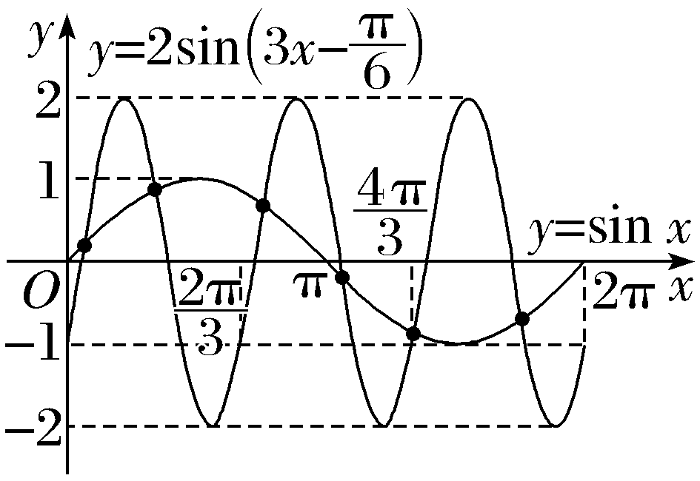
8.（2024·新高考Ⅰ卷8题）已知函数f（x）的定义域为R，f（x）＞f（x－1）＋f（x－2），且当x＜3时f（x）＝x，则下列结论中一定正确的是（ ）
A.f（10）＞100 B.f（20）＞1 000
C.f（10）＜1 000 D.f（20）＜10 000
解析：B 因为当x＜3时f（x）＝x，所以f（1）＝1，f（2）＝2，又因为f（x）＞f（x－1）＋f（x－2），则f（3）＞f（2）＋f（1）＝3，f（4）＞f（3）＋f（2）＞5，f（5）＞f（4）＋f（3）＞8，f（6）＞f（5）＋f（4）＞13，f（7）＞f（6）＋f（5）＞21，f（8）＞f（7）＋f（6）＞34，f（9）＞f（8）＋f（7）＞55，f（10）＞f（9）＋f（8）＞89，f（11）＞f（10）＋f（9）＞144，f（12）＞f（11）＋f（10）＞233，f（13）＞f（12）＋f（11）＞377，f（14）＞f（13）＋f（12）＞610，f（15）＞f（14）＋f（13）＞987，f（16）＞f（15）＋f（14）＞1 597＞1 000，则依次下去可知f（20）＞1 000，故选B.且无证据表明A、C、D一定正确.
二、选择题（本题共3小题，每小题6分，共18分.在每小题给出的选项中，有多项符合题目要求.全部选对的得6分，部分选对的得部分分，有选错的得0分）
9.（多选）（2024·新高考Ⅰ卷9题）随着“一带一路”国际合作的深入，某茶叶种植区多措并举推动茶叶出口.为了解推动出口后的亩收入（单位：万元）情况，从该种植区抽取样本，得到推动出口后亩收入的样本均值$\overline{x}$＝2.1，样本方差s²＝0.01.已知该种植区以往的亩收入X服从正态分布N（1.8，0.1²），假设推动出口后的亩收入Y服从正态分布N（$\overline{x}$，s²），则（若随机变量Z服从正态分布N（μ，σ²），则P（Z＜μ＋σ）≈0.841 3）（ ）
A.P（X＞2）＞0.2 B.P（X＞2）＜0.5
C.P（Y＞2）＞0.5 D.P（Y＞2）＜0.8
解析：BC 法一 依题可知，$\overline{x}$＝2.1，s²＝0.01，所以Y～N（2.1，0.1²），故P（Y＞2）＝P（Y＞2.1－0.1）＝P（Y＜2.1＋0.1）≈0.841 3＞0.5，C正确，D错误；因为X～N（1.8，0.1²），所以P（X＞2）＝P（X＞1.8＋2×0.1），因为P（X＜1.8＋0.1）≈0.841 3，所以P（X＞1.8＋0.1）≈1－0.841 3＝0.158 7＜0.2，而P（X＞2）＝P（X＞1.8＋2×0.1）＜P（X＞1.8＋0.1）＜0.2，B正确，A错误，故选B、C.
法二 由P（Z＜μ＋σ）≈0.841 3，得P（μ－σ＜Z＜μ＋σ）≈0.682 6，又Y～N（2.1，0.1²），X～N（1.8，0.1²），则P（X＞2）＝$\frac{1－P\text{（}μ－2σ＜Z＜μ+2σ\text{）}}{2}$≈$\frac{1－0\text{.}954 4}{2}$＝0.022 8＜0.5，P（Y＞2）＝0.5＋$\frac{P\text{（}μ－σ＜Z＜μ＋σ\text{）}}{2}$≈0.5＋0.341 3＝0.841 3＞0.8＞0.5，故选B、C.
10.（多选）（2024·新高考Ⅰ卷10题）设函数f（x）＝（x－1）²（x－4），则（ ）
A.x＝3是f（x）的极小值点
B.当0＜x＜1时，f（x）＜f（x²）
C.当1＜x＜2时，－4＜f（2x－1）＜0
D.当－1＜x＜0时，f（2－x）＞f（x）
解析：ACD 对A，因为函数f（x）的定义域为R，而f'（x）＝2（x－1）（x－4）＋（x－1）²＝3（x－1）·（x－3），易知当x∈（1，3）时，f'（x）＜0，当x∈（－∞，1）或x∈（3，＋∞）时，f'（x）＞0，故函数f（x）在（－∞，1）上单调递增，在（1，3）上单调递减，在（3，＋∞）上单调递增，故x＝3是函数f（x）的极小值点，A正确；对B，当0＜x＜1时，x－x²＝x（1－x）＞0，所以x＞x²，又函数f（x）在（0，1）上单调递增，所以f（x）＞f（x²），B错误；对C，当1＜x＜2时，1＜2x－1＜3，而由上可知，函数f（x）在（1，3）上单调递减，所以f（1）＞f（2x－1）＞f（3），即－4＜f（2x－1）＜0，C正确；对D，由2－x－x＝2－2x，又－1＜x＜0，故2－2x＞0，所以f（2－x）－f（x）＝（1－x）²（－2－x）－（x－1）²（x－4）＝（x－1）²（2－2x）＞0，D正确.故选A、C、D.
11.（多选）（2024·新高考Ⅰ卷11题）设计一条美丽的丝带，其造型可以看作图中的曲线C的一部分.已知C过坐标原点O，且C上的点满足：横坐标大于－2；到点F（2，0）的距离与到定直线x＝a（a＜0）的距离之积为4.则（ ）
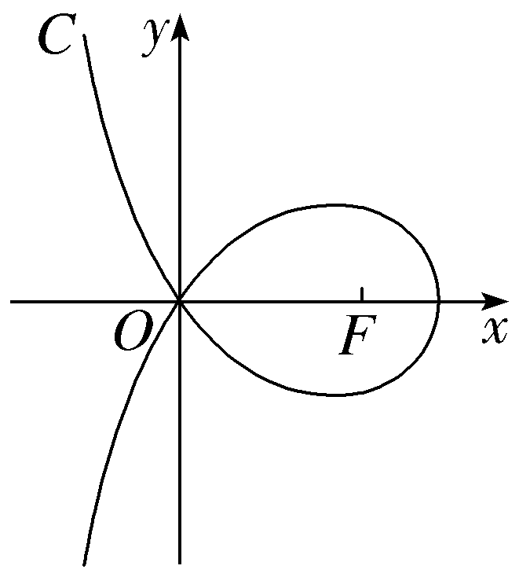
A.a＝－2
B.点（2$\sqrt{2}$，0）在C上
C.C在第一象限的点的纵坐标的最大值为1
D.当点（x₀，y₀）在C上时，y₀≤$\frac{4}{x_{0}+2}$
解析：ABD 对于A：设曲线上的动点P（x，y），则x＞－2且$\sqrt{\text{（}x－2{\text{）}}^{2}＋y^{2}}$×｜x－a｜＝4，因为曲线过坐标原点，故$\sqrt{\text{（}0－2{\text{）}}^{2}＋0^{2}}$×｜0－a｜＝4，解得a＝－2，故A正确.对于B：又曲线方程为$\sqrt{\text{（}x－2{\text{）}}^{2}＋y^{2}}$×｜x＋2｜＝4，而x＞－2，故$\sqrt{\text{（}x－2{\text{）}}^{2}＋y^{2}}$×（x＋2）＝4.当x＝2$\sqrt{2}$，y＝0时，$\sqrt{\text{（}2\sqrt{2}－2{\text{）}}^{2}}$×（2$\sqrt{2}$＋2）＝8－4＝4，故（2$\sqrt{2}$，0）在曲线上，故B正确.对于C：由曲线的方程可得y²＝$\frac{16}{\text{（}x+2{\text{）}}^{2}}$－（x－2）²，取x＝$\frac{3}{2}$，则y²＝$\frac{64}{49}$－$\frac{1}{4}$，而$\frac{64}{49}$－$\frac{1}{4}$－1＝$\frac{64}{49}$－$\frac{5}{4}$＝$\frac{256－245}{49×4}$＞0，故此时y²＞1，故C在第一象限内点的纵坐标的最大值大于1，故C错误.对于D：当点（x₀，y₀）在曲线上时，由C的分析可得$y_{0}^{2}$＝$\frac{16}{\text{（}x_{0}+2{\text{）}}^{2}}$－（x₀－2）²≤$\frac{16}{\text{（}x_{0}+2{\text{）}}^{2}}$，故－$\frac{4}{x_{0}+2}$≤y₀≤$\frac{4}{x_{0}+2}$，故D正确.故选A、B、D.
三、填空题（本题共3小题，每小题5分，共15分）
12.（2024·新高考Ⅰ卷12题）设双曲线C：$\frac{x^{2}}{a^{2}}$－$\frac{y^{2}}{b^{2}}$＝1（a＞0，b＞0）的左、右焦点分别为F₁，F₂，过F₂作平行于y轴的直线交C于A，B两点，若｜F₁A｜＝13，｜AB｜＝10，则C的离心率为 .
答案：$\frac{3}{2}$
解析：法一 如图，由题意得｜AB｜＝10，｜AF₂｜＝5，又AB∥y轴，故∠AF₂F₁＝90°，由｜AF₁｜＝13，得｜F₁F₂｜＝12，故c＝6，由双曲线的定义知，｜AF₁｜－｜AF₂｜＝2a，得2a＝8，a＝4，故e＝$\frac{c}{a}$＝$\frac{3}{2}$.
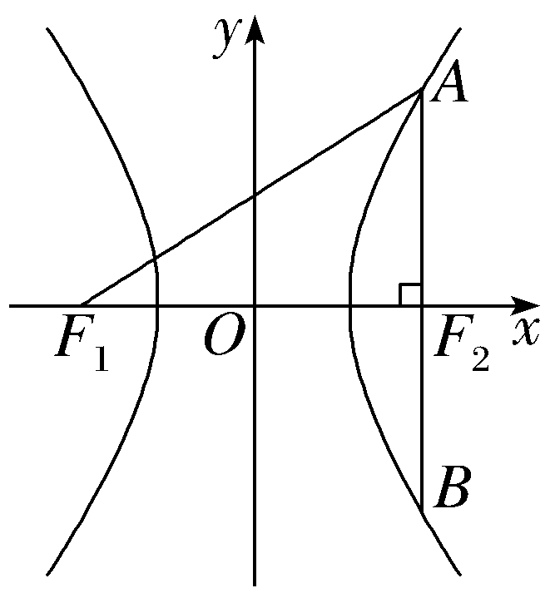
法二 由题可知A，B，F₂三点横坐标相等，设A在第一象限，将x＝c代入$\frac{x^{2}}{a^{2}}$－$\frac{y^{2}}{b^{2}}$＝1，得y＝±$\frac{b^{2}}{a}$，即A（c，$\frac{b^{2}}{a}$），B（c，－$\frac{b^{2}}{a}$），故｜AB｜＝$\frac{2b^{2}}{a}$＝10，｜AF₂｜＝$\frac{b^{2}}{a}$＝5，又｜AF₁｜－｜AF₂｜＝2a，得｜AF₁｜＝｜AF₂｜＋2a＝2a＋5＝13，解得a＝4，代入$\frac{b^{2}}{a}$＝5得b²＝20，故c²＝a²＋b²＝36，即c＝6，所以e＝$\frac{c}{a}$＝$\frac{6}{4}$＝$\frac{3}{2}$.
13.（2024·新高考Ⅰ卷13题）若曲线y＝e^{x}＋x在点（0，1）处的切线也是曲线y＝ln（x＋1）＋a的切线，则a＝ .
答案：ln 2
解析：由y＝e^{x}＋x得y'＝e^{x}＋1，y'｜_{x＝0}＝e⁰＋1＝2，故曲线y＝e^{x}＋x在（0，1）处的切线方程为y＝2x＋1，由y＝ln（x＋1）＋a得y'＝$\frac{1}{x+1}$，设切线与曲线y＝ln（x＋1）＋a相切的切点为（x₀，ln（x₀＋1）＋a），由两曲线有公切线得y'${\text{｜}}_{x＝x_{0}}$＝$\frac{1}{x_{0}+1}$＝2，解得x₀＝－$\frac{1}{2}$，则切点为（－$\frac{1}{2}$，a＋ln$\frac{1}{2}$），由切点在直线y＝2x＋1上得，a＋ln$\frac{1}{2}$＝0，故a＝ln 2.
14.（2024·新高考Ⅰ卷14题）甲、乙两人各有四张卡片，每张卡片上标有一个数字，甲的卡片上分别标有数字1，3，5，7，乙的卡片上分别标有数字2，4，6，8.两人进行四轮比赛，在每轮比赛中，两人各自从自己持有的卡片中随机选一张，并比较所选卡片上数字的大小，数字大的人得1分，数字小的人得0分，然后各自弃置此轮所选的卡片（弃置的卡片在此后的轮次中不能使用）.则四轮比赛后，甲的总得分不小于2的概率为 .
答案：$\frac{1}{2}$
解析：甲出1一定输，所以最多得3分，要得3分，就只有一种组合1－8，3－2，5－4，7－6.
得2分有三类，分别列举如下：
（1）出3和出5时赢，其余输：1－6，3－2，5－4，7－8；
（2）出3和出7时赢，其余输：1－4，3－2，5－8，7－6；1－8，3－2，5－6，7－4；1－6，3－2，5－8，7－4；
（3）出5和出7时赢，其余输：1－2，3－8，5－4，7－6；1－4，3－8，5－2，7－6；1－8，3－4，5－2，7－6；1－6，3－8，5－2，7－4；1－8，3－6，5－2，7－4；1－6，3－8，5－4，7－2；1－8，3－6，5－4，7－2.
共12种组合满足要求，而所有组合为4！，所以甲得分不小于2的概率为$\frac{12}{4\text{！}}$＝$\frac{1}{2}$.
四、解答题（本题共5小题，共77分.解答应写出文字说明、证明过程或演算步骤）
15.（2024·新高考Ⅰ卷15题）记△ABC的内角A，B，C的对边分别为a，b，c.已知sin C＝$\sqrt{2}$cos B，a²＋b²－c²＝$\sqrt{2}$ab.
（1）求B；
（2）若△ABC的面积为3＋$\sqrt{3}$，求c.
解：（1）由余弦定理有a²＋b²－c²＝2abcos C，
对比已知a²＋b²－c²＝$\sqrt{2}$ab，
可得cos C＝$\frac{a^{2}＋b^{2}－c^{2}}{2ab}$＝$\frac{\sqrt{2}ab}{2ab}$＝$\frac{\sqrt{2}}{2}$，
因为C∈（0，π），所以C＝$\frac{π}{4}$，
又sin C＝$\sqrt{2}$cos B，所以$\frac{\sqrt{2}}{2}$＝$\sqrt{2}$cos B，
即cos B＝$\frac{1}{2}$，又B∈（0，π），所以B＝$\frac{π}{3}$.
（2）由（1）可得A＝$\frac{5π}{12}$，
则sin A＝sin$\frac{5π}{12}$＝sin（$\frac{π}{4}$＋$\frac{π}{6}$）＝$\frac{\sqrt{2}}{2}$×$\frac{\sqrt{3}}{2}$＋$\frac{\sqrt{2}}{2}$×$\frac{1}{2}$＝$\frac{\sqrt{6}＋\sqrt{2}}{4}$，由正弦定理有$\frac{a}{sin\frac{5π}{12}}$＝$\frac{c}{sin\frac{π}{4}}$，
从而a＝$\frac{\sqrt{6}＋\sqrt{2}}{4}$·$\sqrt{2}$c＝$\frac{\sqrt{3}+1}{2}$c，
又S_{△ABC}＝$\frac{1}{2}$acsin B＝3＋$\sqrt{3}$，即ac＝4（$\sqrt{3}$＋1），
将a＝$\frac{\sqrt{3}+1}{2}$c代入，解得c＝2$\sqrt{2}$.
16.（2024·新高考Ⅰ卷16题）已知A（0，3）和P（3，$\frac{3}{2}$）为椭圆C：$\frac{x^{2}}{a^{2}}$＋$\frac{y^{2}}{b^{2}}$＝1（a＞b＞0）上两点.
（1）求C的离心率；
（2）若过P的直线l交C于另一点B，且△ABP的面积为9，求l的方程.
解：（1）由题意得$\left\{\begin{matrix}b=3\text{，} \\ \frac{9}{a^{2}}＋\frac{\frac{9}{4}}{b^{2}}=1\text{，}\end{matrix}\right.$解得$\left\{\begin{matrix}b^{2}=9\text{，} \\ a^{2}=12\text{，}\end{matrix}\right.$
所以e＝$\sqrt{1－\frac{b^{2}}{a^{2}}}$＝$\sqrt{1－\frac{9}{12}}$＝$\frac{1}{2}$.
（2）法一 k_{AP}＝$\frac{3－\frac{3}{2}}{0－3}$＝－$\frac{1}{2}$，则直线AP的方程为y＝－$\frac{1}{2}$x＋3，即x＋2y－6＝0，
｜AP｜＝$\sqrt{\text{（}0－3{\text{）}}^{2}＋\text{（}3－\frac{3}{2}{\text{）}}^{2}}$＝$\frac{3\sqrt{5}}{2}$，
由（1）知C：$\frac{x^{2}}{12}$＋$\frac{y^{2}}{9}$＝1，
设点B到直线AP的距离为d，则d＝$\frac{2×9}{\frac{3\sqrt{5}}{2}}$＝$\frac{12\sqrt{5}}{5}$，
则将直线AP沿着与AP垂直的方向平移$\frac{12\sqrt{5}}{5}$个单位长度即可，
此时该平行线与椭圆的交点即为点B，
设该平行线的方程为：x＋2y＋m＝0，
则$\frac{\text{｜}m+6\text{｜}}{\sqrt{5}}$＝$\frac{12\sqrt{5}}{5}$，解得m＝6或m＝－18，
当m＝6时，联立$\left\{\begin{matrix}\frac{x^{2}}{12}＋\frac{y^{2}}{9}=1\text{，} \\ x+2y+6=0\text{，}\end{matrix}\right.$
解得$\left\{\begin{matrix}x=0\text{，} \\ y＝－3\end{matrix}\right.$或$\left\{\begin{matrix}x＝－3\text{，} \\ y＝－\frac{3}{2}\text{，}\end{matrix}\right.$
即B（0，－3）或（－3，－$\frac{3}{2}$），
当B（0，－3）时，此时k_{l}＝$\frac{3}{2}$，直线l的方程为y＝$\frac{3}{2}$x－3，即3x－2y－6＝0，
当B（－3，－$\frac{3}{2}$）时，此时k_{l}＝$\frac{1}{2}$，直线l的方程为y＝$\frac{1}{2}$x，即x－2y＝0，
当m＝－18时，联立$\left\{\begin{matrix}\frac{x^{2}}{12}＋\frac{y^{2}}{9}=1\text{，} \\ x+2y－18=0\end{matrix}\right.$得2y²－27y＋117＝0，
Δ＝27²－4×2×117＝－207＜0，此时该直线与椭圆无交点.
综上直线l的方程为3x－2y－6＝0或x－2y＝0.
法二 同法一得到直线AP的方程为x＋2y－6＝0，
点B到直线AP的距离d＝$\frac{12\sqrt{5}}{5}$，
设B（x₀，y₀），则$\left\{\begin{matrix}\frac{\text{｜}x_{0}+2y_{0}－6\text{｜}}{\sqrt{5}}＝\frac{12\sqrt{5}}{5}\text{，} \\ \frac{x_{0}^{2}}{12}＋\frac{y_{0}^{2}}{9}=1\text{，}\end{matrix}\right.$
解得$\left\{\begin{matrix}x_{0}＝－3\text{，} \\ y_{0}＝－\frac{3}{2}\end{matrix}\right.$或$\left\{\begin{matrix}x_{0}=0\text{，} \\ y_{0}＝－3\text{，}\end{matrix}\right.$
即B（0，－3）或（－3，－$\frac{3}{2}$），以下同法一.
17.（2024·新高考Ⅰ卷17题）如图，四棱锥P-ABCD中，PA⊥底面ABCD，PA＝AC＝2，BC＝1，AB＝$\sqrt{3}$.
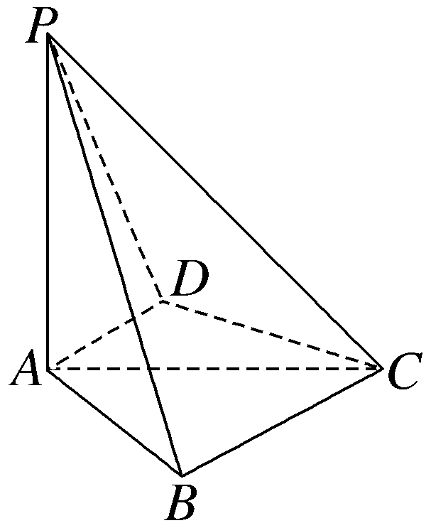
（1）若AD⊥PB，证明：AD∥平面PBC；
（2）若AD⊥DC，且二面角A-CP-D的正弦值为$\frac{\sqrt{42}}{7}$，求AD.
解：（1）证明：因为PA⊥平面ABCD，而AD⊂平面ABCD，所以PA⊥AD，
又AD⊥PB，PB∩PA＝P，PB，PA⊂平面PAB，所以AD⊥平面PAB，
而AB⊂平面PAB，所以AD⊥AB.
因为BC²＋AB²＝AC²，所以BC⊥AB， 根据平面知识可知AD∥BC，
又AD⊄平面PBC，BC⊂平面PBC，所以AD∥平面PBC.
（2）法一 如图所示，过点D作DE⊥AC于E，再过点E作EF⊥CP于F，连接DF，
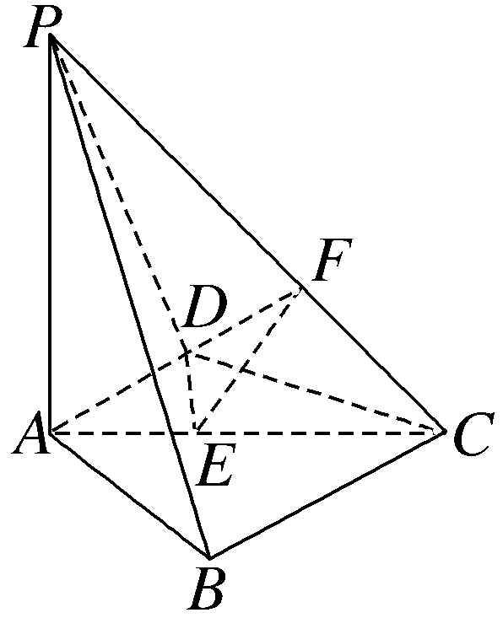
因为PA⊥平面ABCD，所以平面PAC⊥平面ABCD，而平面PAC∩平面ABCD＝AC，
所以DE⊥平面PAC，又EF⊥CP，所以CP⊥平面DEF，所以CP⊥DF，
根据二面角的定义可知，∠DFE即为二面角A-CP-D的平面角，
即sin∠DFE＝$\frac{\sqrt{42}}{7}$，即tan∠DFE＝$\sqrt{6}$.
因为AD⊥DC，设AD＝x，则CD＝$\sqrt{4－x^{2}}$，
由等面积法可得，DE＝$\frac{x\sqrt{4－x^{2}}}{2}$，
又CE＝$\sqrt{\text{（}4－x^{2})-\frac{x^{2}\text{（}4－x^{2}\text{）}}{4}}$＝$\frac{4－x^{2}}{2}$，而△EFC为等腰直角三角形，所以EF＝$\frac{4－x^{2}}{2\sqrt{2}}$，
故tan∠DFE＝$\frac{\frac{x\sqrt{4－x^{2}}}{2}}{\frac{4－x^{2}}{2\sqrt{2}}}$＝$\sqrt{6}$，解得x＝$\sqrt{3}$，即AD＝$\sqrt{3}$.
法二 以DA，DC分别为x轴，y轴，过D作与平面ABCD垂直的直线为z轴建立如图所示空间直角坐标系D-xyz，
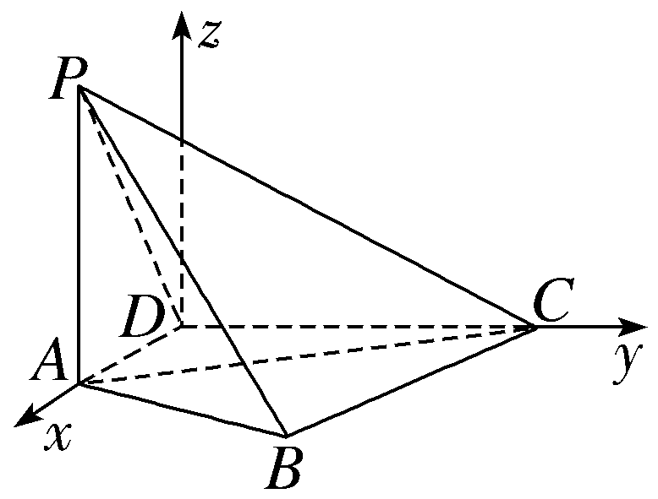
令AD＝t，则A（t，0，0），P（t，0，2），D（0，0，0），DC＝$\sqrt{4－t^{2}}$，C（0，$\sqrt{4－t^{2}}$，0），
设平面ACP的法向量为n₁＝（x₁，y₁，z₁），
则$\left\{\begin{matrix}n_{1}\text{·}\vec{AC}=0\text{，} \\ n_{1}\text{·}\vec{AP}=0\text{，}\end{matrix}\right.$所以$\left\{\begin{matrix}－tx_{1}＋\sqrt{4－t^{2}}y_{1}=0\text{，} \\ 2z_{1}=0\text{，}\end{matrix}\right.$
不妨设x₁＝$\sqrt{4－t^{2}}$，则y₁＝t，z₁＝0，n₁＝（$\sqrt{4－t^{2}}$，t，0）.
设平面CPD的法向量为n₂＝（x₂，y₂，z₂），
则$\left\{\begin{matrix}n_{2}\text{·}\vec{DP}=0\text{，} \\ n_{2}\text{·}\vec{DC}=0\text{，}\end{matrix}\right.$所以$\left\{\begin{matrix}tx_{2}+2z_{2}=0\text{，} \\ \sqrt{4－t^{2}}y_{2}=0\text{，}\end{matrix}\right.$
不妨设z₂＝t，则x₂＝－2，y₂＝0，n₂＝（－2，0，t）.
因为二面角A-CP-D的正弦值为$\frac{\sqrt{42}}{7}$，则余弦值为$\frac{\sqrt{7}}{7}$，
所以$\frac{\sqrt{7}}{7}$＝｜cos＜n₁，n₂＞｜＝$\frac{\text{｜}n_{1}\text{·}n_{2}\text{｜}}{\text{｜}n_{1}\text{||}n_{2}\text{｜}}$＝$\frac{2\sqrt{4－t^{2}}}{2\sqrt{t^{2}+4}}$，
所以t＝$\sqrt{3}$，所以AD＝$\sqrt{3}$.
18.（2024·新高考Ⅰ卷18题）已知函数f（x）＝ln$\frac{x}{2－x}$＋ax＋b（x－1）³.
（1）若b＝0，且f'（x）≥0，求a的最小值；
（2）证明：曲线y＝f（x）是中心对称图形；
（3）若f（x）＞－2当且仅当1＜x＜2，求b的取值范围.
解：（1）b＝0时，f（x）＝ln$\frac{x}{2－x}$＋ax，其中x∈（0，2），
则f'（x）＝$\frac{2}{x\text{（}2－x\text{）}}$＋a，x∈（0，2），
∵x（2－x）≤（$\frac{2－x＋x}{2}$）²＝1，当且仅当x＝1时等号成立，
故f'（x）_{min}＝2＋a，而f'（x）≥0成立，故a＋2≥0，即a≥－2，
∴a的最小值为－2.
（2）证明：法一 ∵x∈（0，2），f（2－x）＋f（x）＝ln$\frac{2－x}{x}$＋a（2－x）＋b（1－x）³＋ln$\frac{x}{2－x}$＋ax＋b（x－1）³＝2a，
∴f（x）关于（1，a）中心对称.
法二 将f（x）向左平移一个单位长度⇒f（x＋1）＝ln$\frac{x+1}{1－x}$＋a（x＋1）＋bx³关于（0，a）中心对称，
∴f（x）关于（1，a）中心对称.
（3）令函数g（x）＝f（x）＋2，依题意g（x）＞0当且仅当1＜x＜2，从而g（1）≤0.
若g（1）＜0，∵g（$\frac{3}{2}$）＞0，
∴存在x₀∈（1，$\frac{3}{2}$），使g（x₀）＝0，矛盾，
从而g（1）＝0，故a＝－2.
f'（x）＝$\frac{2\text{（}x－1{\text{）}}^{2}}{x\text{（}2－x\text{）}}$＋3b（x－1）²
＝（x－1）²［$\frac{2}{x\text{（}2－x\text{）}}$＋3b］.
设h（x）＝$\frac{2}{x\text{（}2－x\text{）}}$＋3b，x∈（1，2），易知h（x）在（1，2）上单调递增，h（1）＝2＋3b，
若b＜－$\frac{2}{3}$，h（1）＜0，令h（x）＝0，得x＝1＋$\sqrt{1+\frac{2}{3b}}$或x＝1－$\sqrt{1+\frac{2}{3b}}$（舍去），当x∈$\left(1\text{，}1+\sqrt{1+\frac{2}{3b}}\right)$时，h（x）＜0，从而f'（x）＜0，f（x）在区间$\left(1\text{，}1+\sqrt{1+\frac{2}{3b}}\right)$上单调递减，不符合题目要求.
若b≥－$\frac{2}{3}$，当x∈（1，2）时，h（x）≥0.
从而f'（x）≥0，当且仅当x＝1时等号成立，故f（x）在区间（1，2）上单调递增，符合题目要求.
因此b的取值范围是［－$\frac{2}{3}$，＋∞）.
19.（2024·新高考Ⅰ卷19题）设m为正整数，数列a₁，a₂，…，a_{4m＋2}是公差不为0的等差数列，若从中删去两项a_{i}和a_{j}（i＜j）后剩余的4m项可被平均分为m组，且每组的4个数都能构成等差数列，则称数列a₁，a₂，…，a_{4m＋2}是（i，j）—可分数列.
（1）写出所有的（i，j），1≤i＜j≤6，使得数列a₁，a₂，…，a₆是（i，j）—可分数列；
（2）当m≥3时，证明：数列a₁，a₂，…，a_{4m＋2}是（2，13）—可分数列；
（3）从1，2，…，4m＋2中一次任取两个数i和j（i＜j），记数列a₁，a₂，…，a_{4m＋2}是（i，j）—可分数列的概率为P_{m}，证明：P_{m}＞$\frac{1}{8}$.
解：（1）（i，j）＝（1，6），（1，2），（5，6）.
（2）证明：当m＝3时，a₁，a₃，a₄，a₅，a₆，a₇，a₈，a₉，a₁₀，a₁₁，a₁₂，a₁₄，
可分成三组：a₁，a₄，a₇，a₁₀；a₃，a₆，a₉，a₁₂；a₅，a₈，a₁₁，a₁₄，每组均为公差为3d的等差数列，
∴m＝3时符合.
当m＞3时，数列a₁，a₂，…，a_{4m＋2}去掉a₂，a₁₃以后，分成m组，
只需让前面的3组还按m＝3时的分法，即a₁，a₄，a₇，a₁₀；a₃，a₆，a₉，a₁₂；a₅，a₈，a₁₁，a₁₄，后面的每4个相邻的项一组即可，即a₁₅，a₁₆，a₁₇，a₁₈；…；a_{4m－1}，a_{4m}，a_{4m＋1}，a_{4m＋2}，每一组都能构成等差数列，
∴数列a₁，a₂，…，a_{4m＋2}是（2，13）—可分数列.
（3）易知a₁，a₂，…，a_{4m＋2}是（i，j）—可分数列⇒1，2，…，4m＋2是（4p＋1，4q＋2）—可分数列，其中p，q∈{0，1，…，m}.
当0≤p≤q≤m时，删去4p＋1，4q＋2，
其余项从小到大，每4项分为1组，可知每组的4个数都能构成等差数列，
故数列1，2，…，4m＋2是（4p＋1，4q＋2）—可分数列，可分为（1，2，3，4），…，（4p－3，4p－2，4p－1，4p），…，（4（q＋1）－1，4（q＋1），4（q＋1）＋1，4（q＋1）＋2），…，（4m－1，4m，4m＋1，4m＋2）.p，q的可能取值方法数为$C_{m+1}^{2}$＋m＋1＝$\frac{\text{（}m+1\text{)(}m+2\text{）}}{2}$.
易知a₁，a₂，…，a_{4m＋2}是（i，j）—可分数列⇒1，2，…，4m＋2是（4p＋2，4q＋1）—可分数列，其中p，q∈{0，1，…，m}.
当q－p＞1时，删去4p＋2，4q＋1，
将1～4p与4q＋3～4m＋2从小到大，每4项分为1组，可知每组的4个数成等差数列.
考虑4p＋1，4p＋3，4p＋4，…，4q，4q＋2是否可分，等同于考虑1，3，4，…，4t，4t＋2是否可分，其中t＝q－p＞1，可分为（1，t＋1，2t＋1，3t＋1），（3，t＋3，2t＋3，3t＋3），（4，t＋4，2t＋4，3t＋4），…，（t，2t，3t，4t），（t＋2，2t＋2，3t＋2，4t＋2），每组4个数都能构成等差数列.
故数列1，2，…，4m＋2是（4p＋2，4q＋1）—可分数列，p，q且q－p＞1的可能取值方法数为$C_{m+1}^{2}$－m＝$\frac{\text{（}m－1\text{）}m}{2}$.
从而P_{m}≥$\frac{\frac{\text{（}m+1\text{)(}m+2\text{）}}{2}＋\frac{\text{（}m－1\text{）}m}{2}}{C_{4m+2}^{2}}$＝$\frac{m^{2}＋m+1}{8m^{2}+6m+1}$＞$\frac{1}{8}$.

